si Vás dovolují pozvat na
DEN OTEVŘENÝCH DVEŘÍ
„40 LET FARMY VKK KLUČENICE“
čtvrtek 24. 9. 2026 9:00 – 18:00

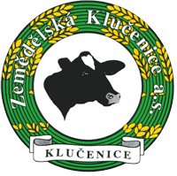

Místo konání: VKK Klučenice, 262 56 Klučenice
Registrace: Ing. Petr Brož, Ph.D, e-mail: vkk@zklucenice.cz, mob.: +420 603 542 734
Program:
9:00 – 11:00 Prohlídky, dopolední program pro studenty a chovatele
11:00 – 16:00 Odborné přednášky a ukázky chovů
16:00 – 18:00 Závěrečná diskuse

Informace pro účastníky:
V průběhu semináře bude pořizován audiovizuální záznam výhradně za účelem propagace a medializace akce.
Pro děti bude připraven skákací hrad, naučné hry, soutěž v dojení, zemědělské aktivity a další.
Prezentace spolupracujících firem.
Občerstvení zajištěno.

Témata odborných přednášek:
- Historie a současnost farmy VKK Klučenice
- Probiotika ve výživě telat
- Optimalizace krmných dávek dojnic
- Smart technologie v odchovu telat
- Faremní diagnostika mastitid a selektivní zaprahování dojnic
- Detekce říje a zdravotních problémů v chovu dojnic prostřednictvím smart technologií

Místo konání:
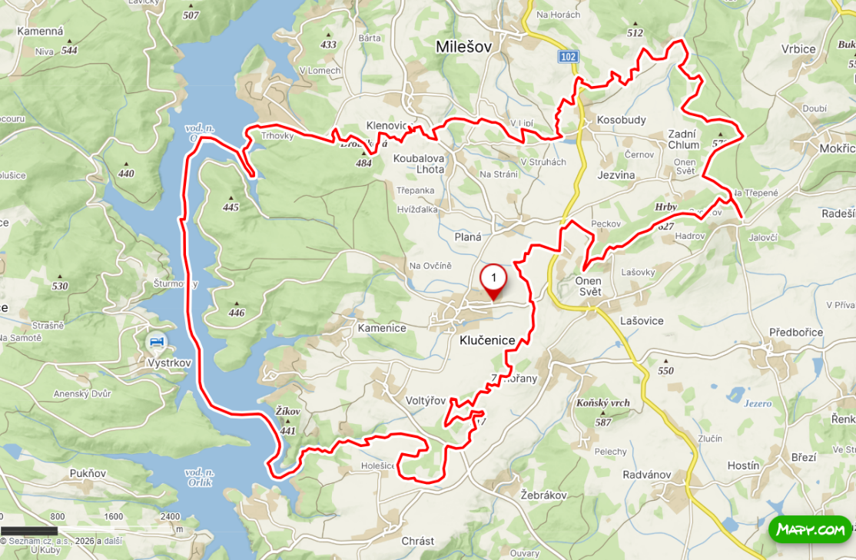
GPS: 49.5546000N, 14.2192558E

